Guía Para el examen

1. Crear instancia EC2
Configuración recomendada:
AMI: Ubuntu Server 22.04 LTS o Ubuntu 24.04 LTS
Tipo: t3.large
Disco: 60 GB
Región: us-east-1
Security Group:
SSH 22 → My IP
HTTPS 443 → My IP
Jupyter 8888 → My IP
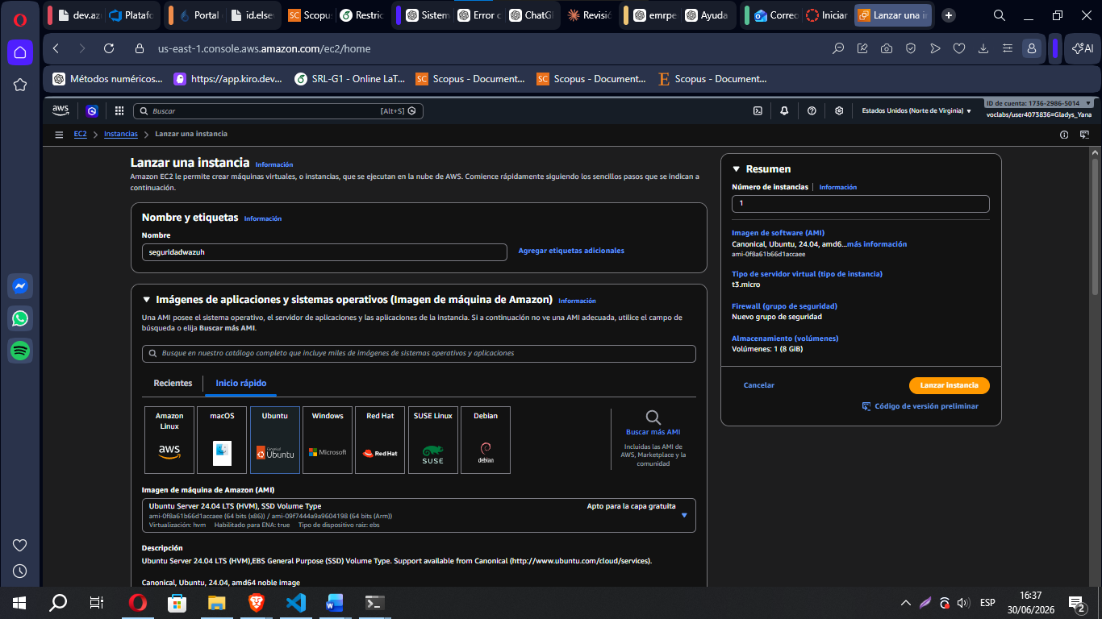
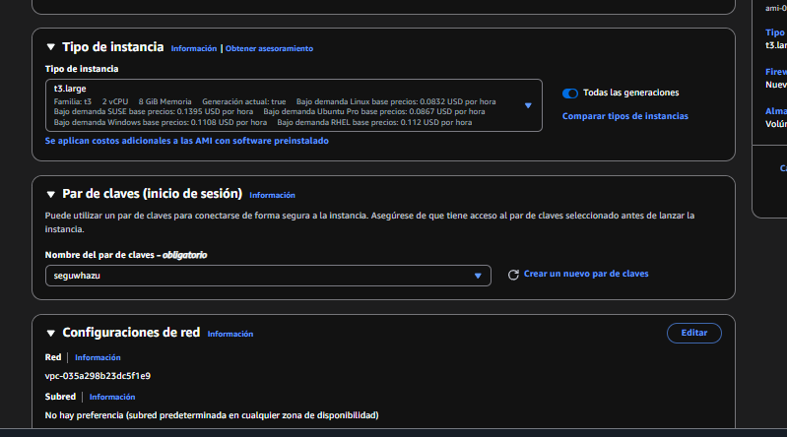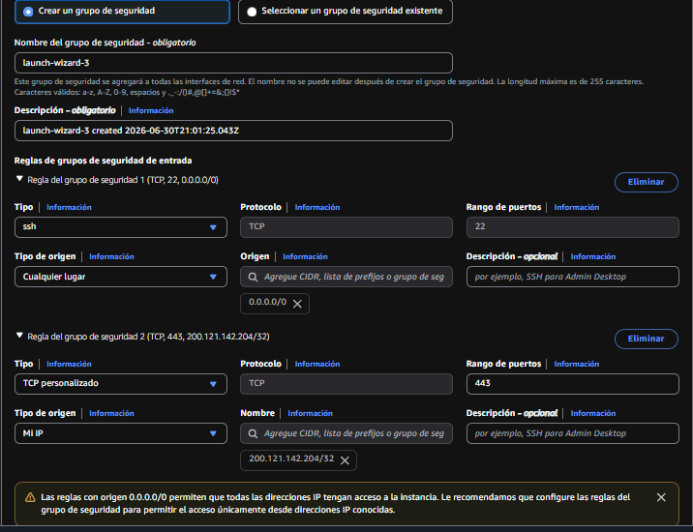
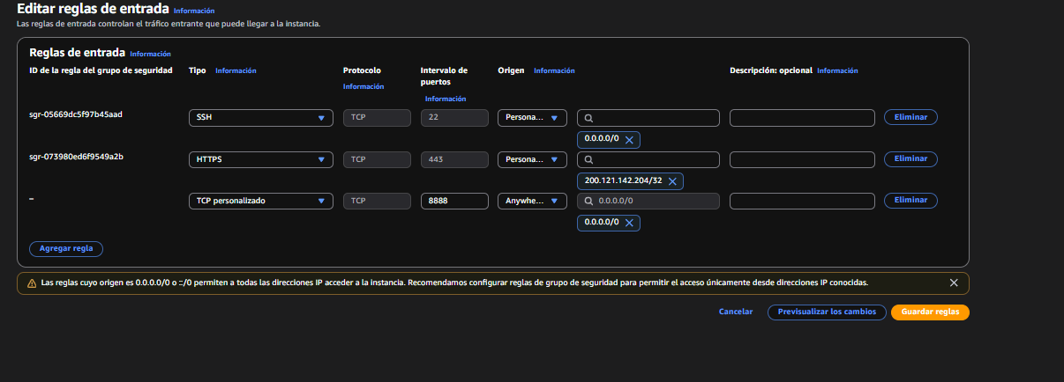
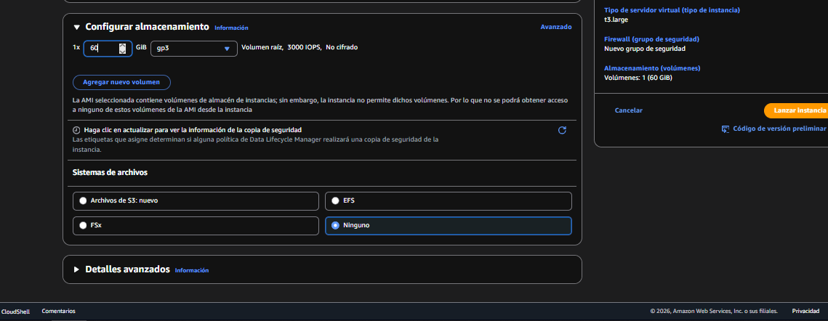
2. Clonar el repositorio base
Ella debe crear su propio repo, por ejemplo:
examen-practico-apellido
Luego en EC2:
git clone https://github.com/ROSAURA12345/examen-practico-yana.git
cd examen-practico-yana

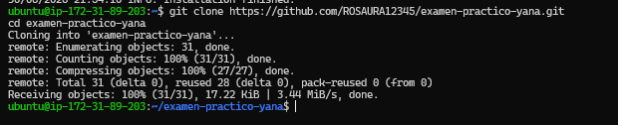
Comandos base para una sola instancia
Instalar herramientas
sudo apt update
sudo apt install -y git unzip curl wget python3 python3-pip python3-venv jq libxml2-utils
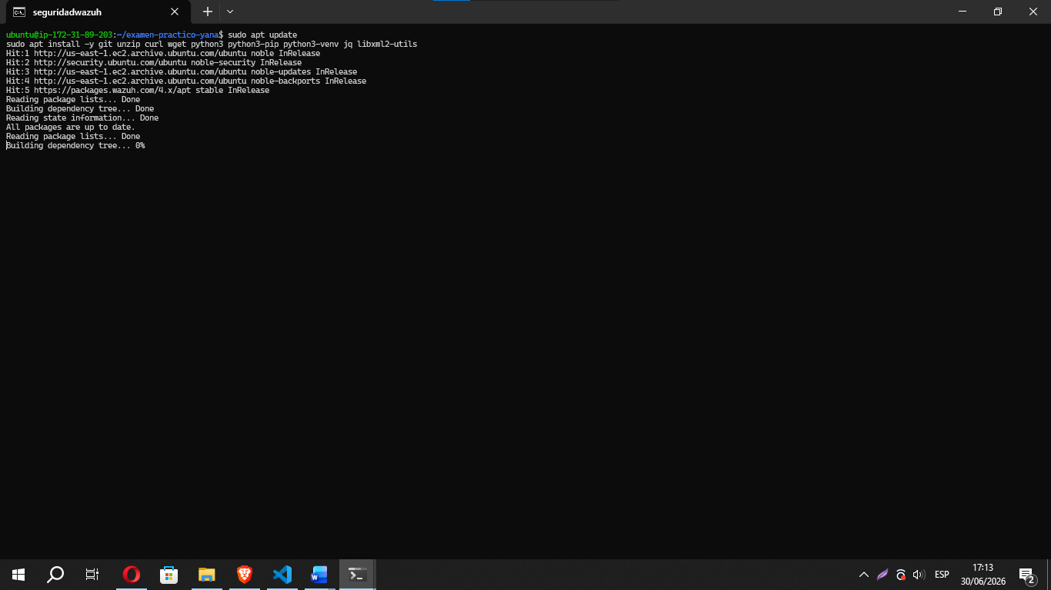
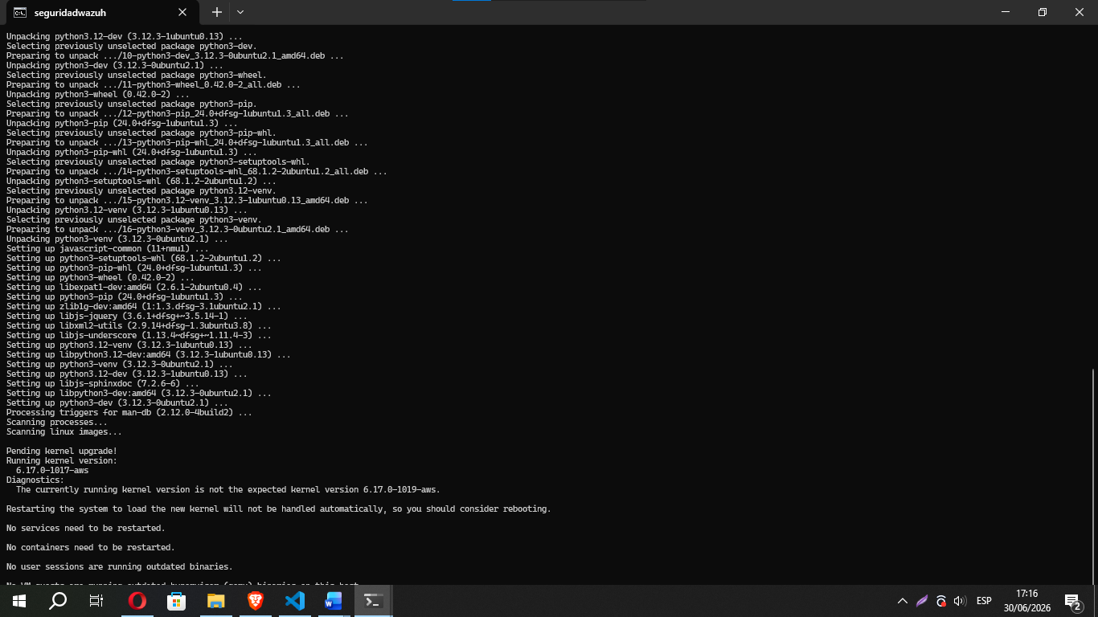
Preparar Python
cd ~/examen-practico-yana
python3 -m venv .venv
source .venv/bin/activate
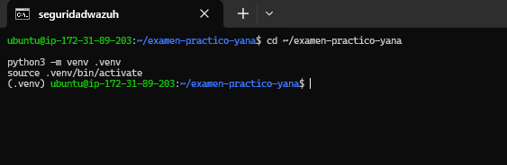
pip install pandas numpy matplotlib seaborn scikit-learn joblib jupyter notebook
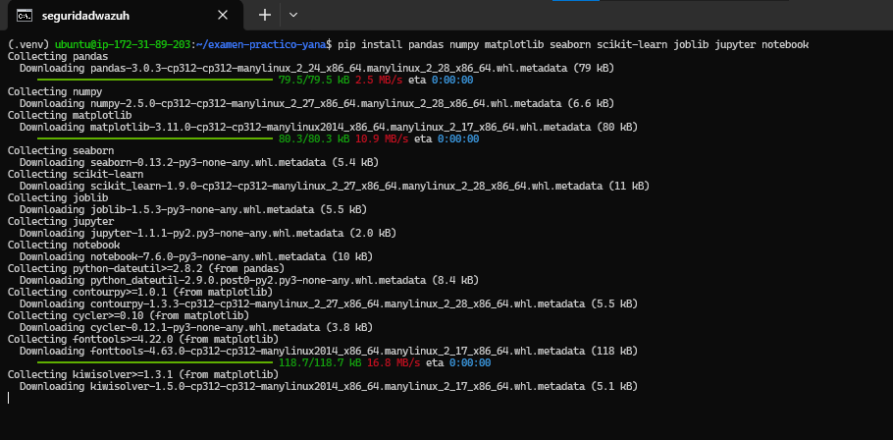
Lab 1
source .venv/bin/activate
python lab1/analizar_ssh.py
cat lab1/reporte_ssh.json
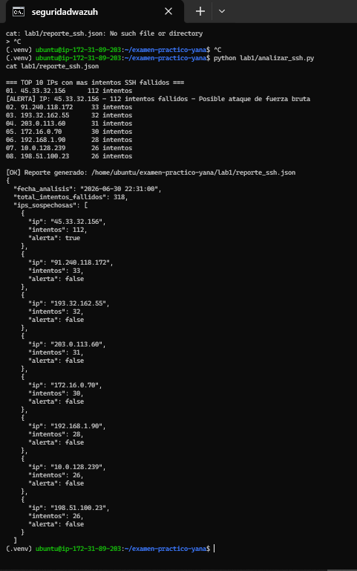
python lab1/analizar_web.py
cat lab1/reporte_web.json
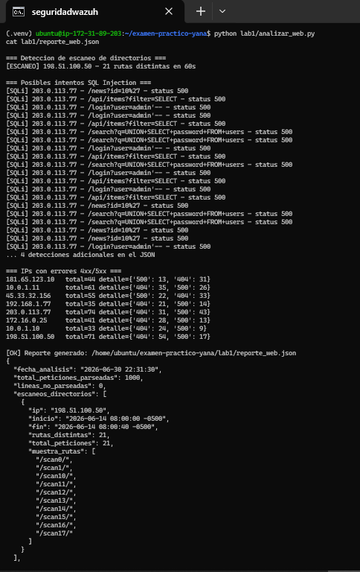
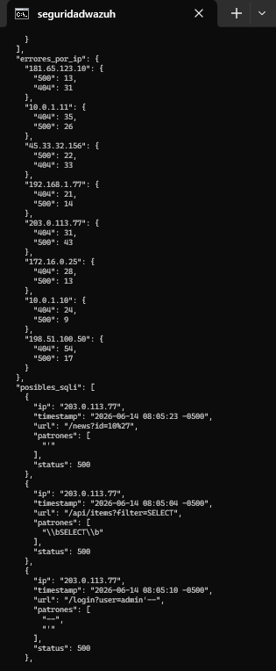
python lab1/visualizar.py
ls -lh lab1/graficas/
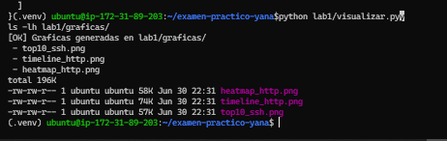
Las evidencias completas en el git revisar

Lab 2
Instalar Wazuh:
curl -sO https://packages.wazuh.com/4.14/wazuh-install.sh
sudo bash ./wazuh-install.sh -a
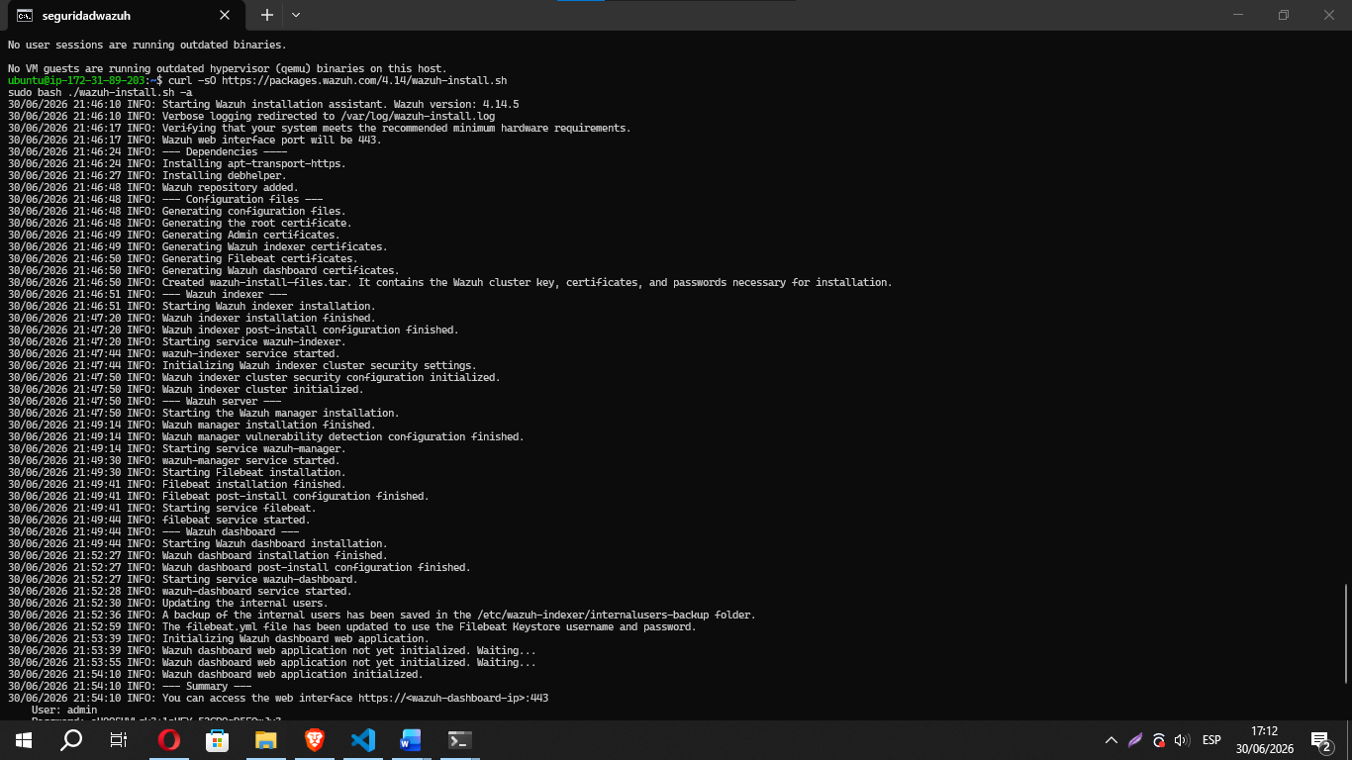
User: admin
Password: aU0QSHVLsk3*1nUEY.5?CPQqD5FOwJv3
Verificar servicios:
sudo systemctl status wazuh-manager
sudo systemctl status wazuh-indexer
sudo systemctl status wazuh-dashboard
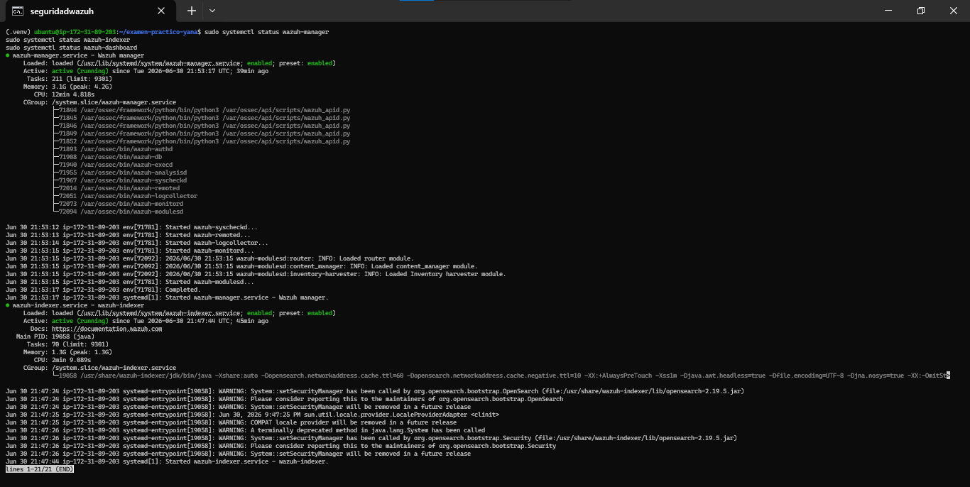
Copiar reglas:
cd ~/examen-practico-yana
xmllint --noout lab2/local_rules_ssh.xml && echo "local_rules_ssh.xml OK"
xmllint --noout lab2/local_rules_exfil.xml && echo "local_rules_exfil.xml OK"
sudo cp lab2/local_rules_ssh.xml /var/ossec/etc/rules/
sudo cp lab2/local_rules_exfil.xml /var/ossec/etc/rules/
sudo systemctl restart wazuh-manager
sudo systemctl status wazuh-manager
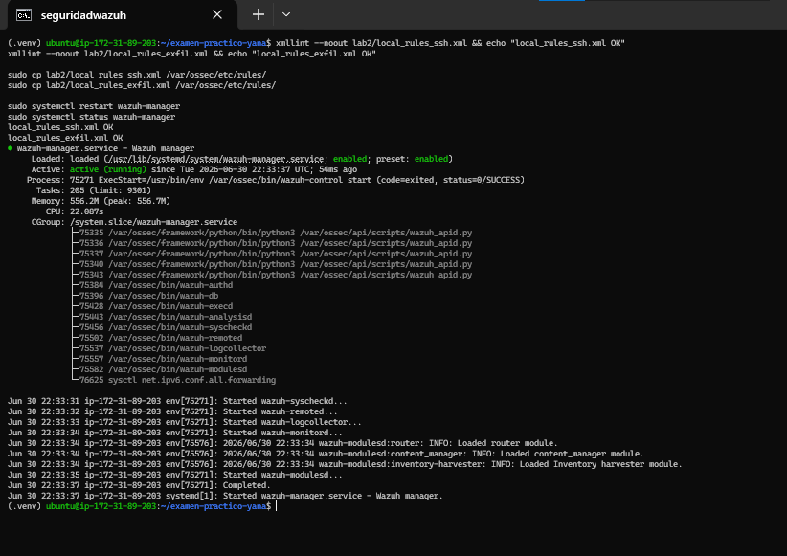
Activar lectura de auth.log:
sudo grep -n "/var/log/auth.log" -C 3 /var/ossec/etc/ossec.conf
Si no aparece:
sudo cp /var/ossec/etc/ossec.conf /var/ossec/etc/ossec.conf.bak
sudo sed -i '/<\/ossec_config>/i\
<localfile>\
<log_format>syslog</log_format>\
<location>/var/log/auth.log</location>\
</localfile>' /var/ossec/etc/ossec.conf
sudo systemctl restart wazuh-manager
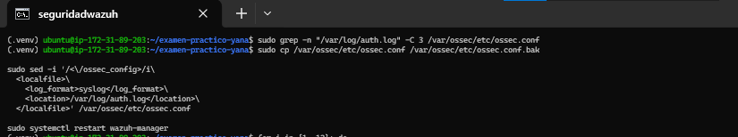
Simular fuerza bruta:
for i in {1..12}; do
echo "$(date '+%b %d %H:%M:%S') $(hostname) sshd[9999]: Failed password for invalid user atacante from 203.0.113.60 port 51434 ssh2" | sudo tee -a /var/log/auth.log > /dev/null
sleep 1
done
Buscar alerta:
sleep 10
sudo grep -nE "100000|100001|Ataque de fuerza bruta|203.0.113.60" /var/ossec/logs/alerts/alerts.log | tail -n 80
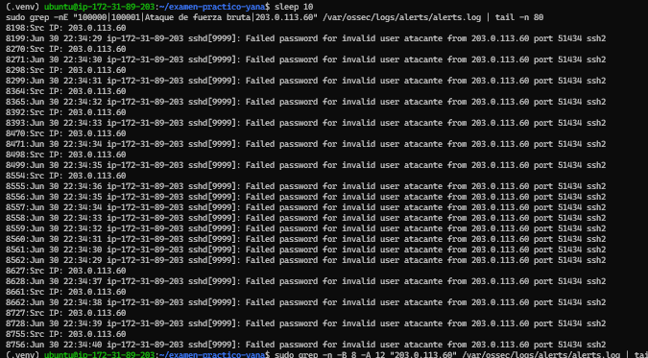
revisa el bloque completo de la alerta
Ejecuta:
sudo grep -n -B 8 -A 12 "203.0.113.60" /var/ossec/logs/alerts/alerts.log | tail -n 160
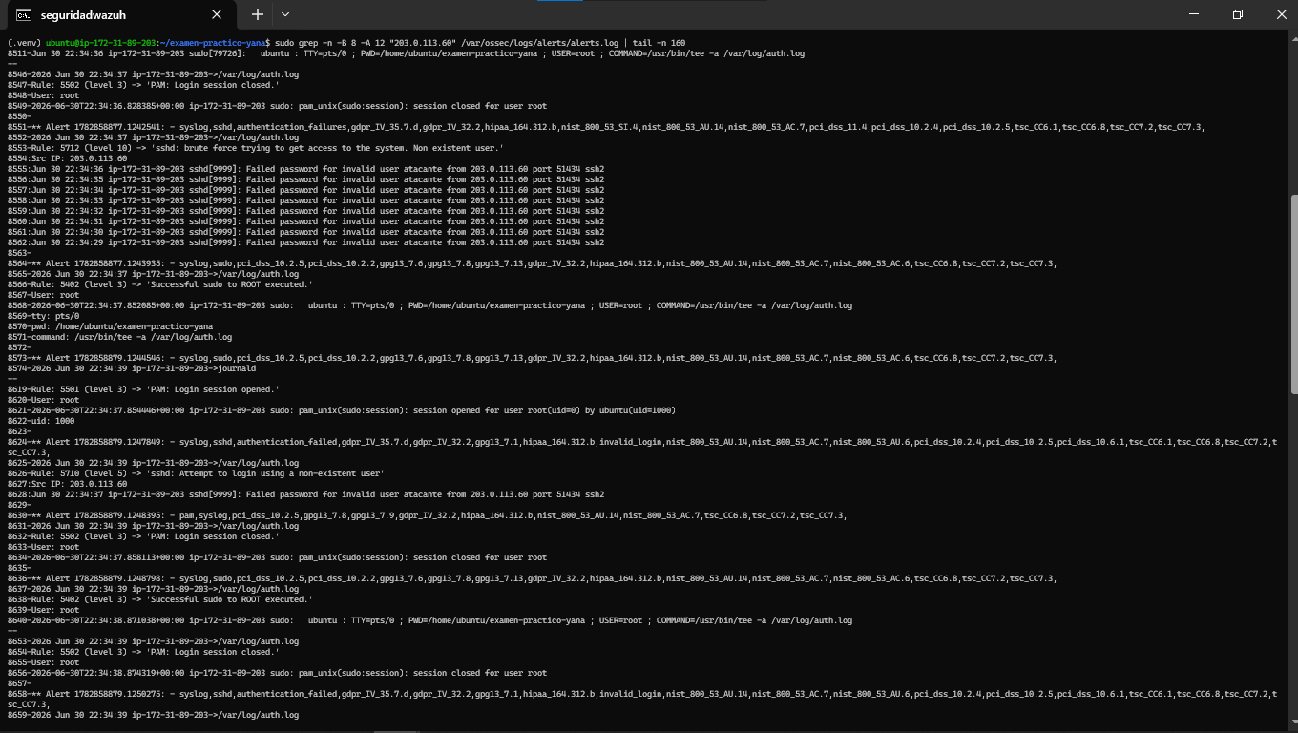
Eso demuestra que Wazuh detectó el ataque de fuerza bruta SSH desde 203.0.113.60. Además, se ven varios intentos fallidos consecutivos desde la misma IP

Lab 3
Abrir Jupyter:
cd ~/examen-practico-apellido
source .venv/bin/activate
jupyter notebook --ip=0.0.0.0 --port=8888 --no-browser
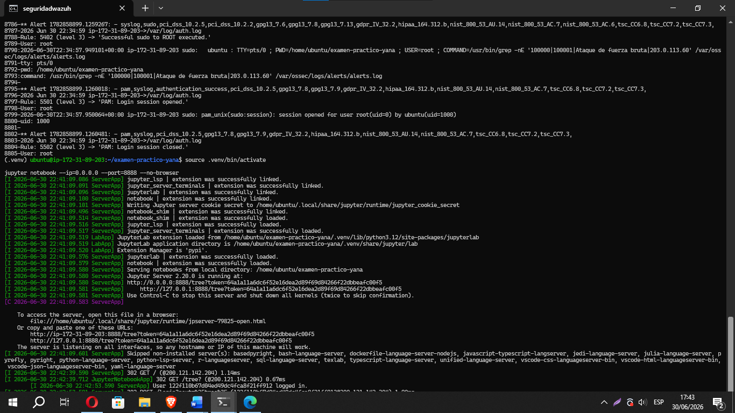
En navegador:
http:// 3.89.31.186:8888
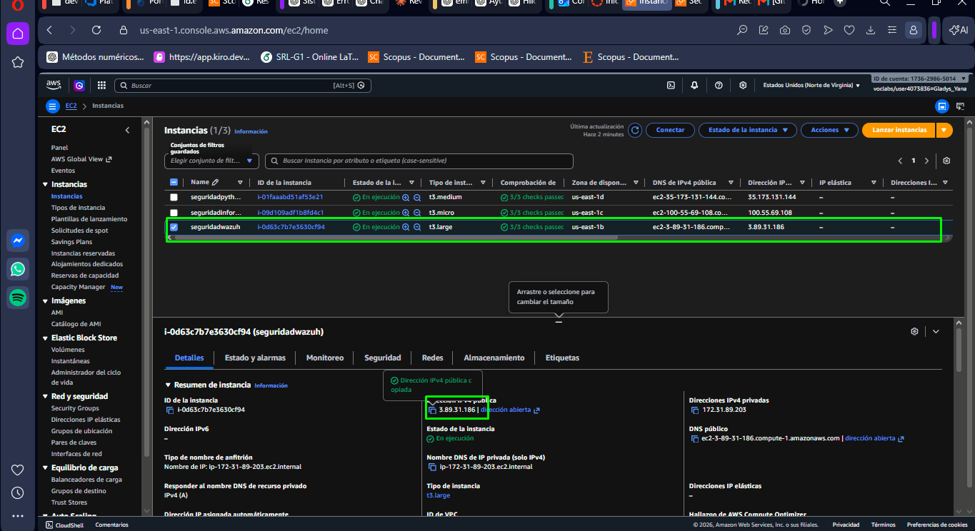
Ejecutar:
lab3/deteccion_anomalias.ipynb
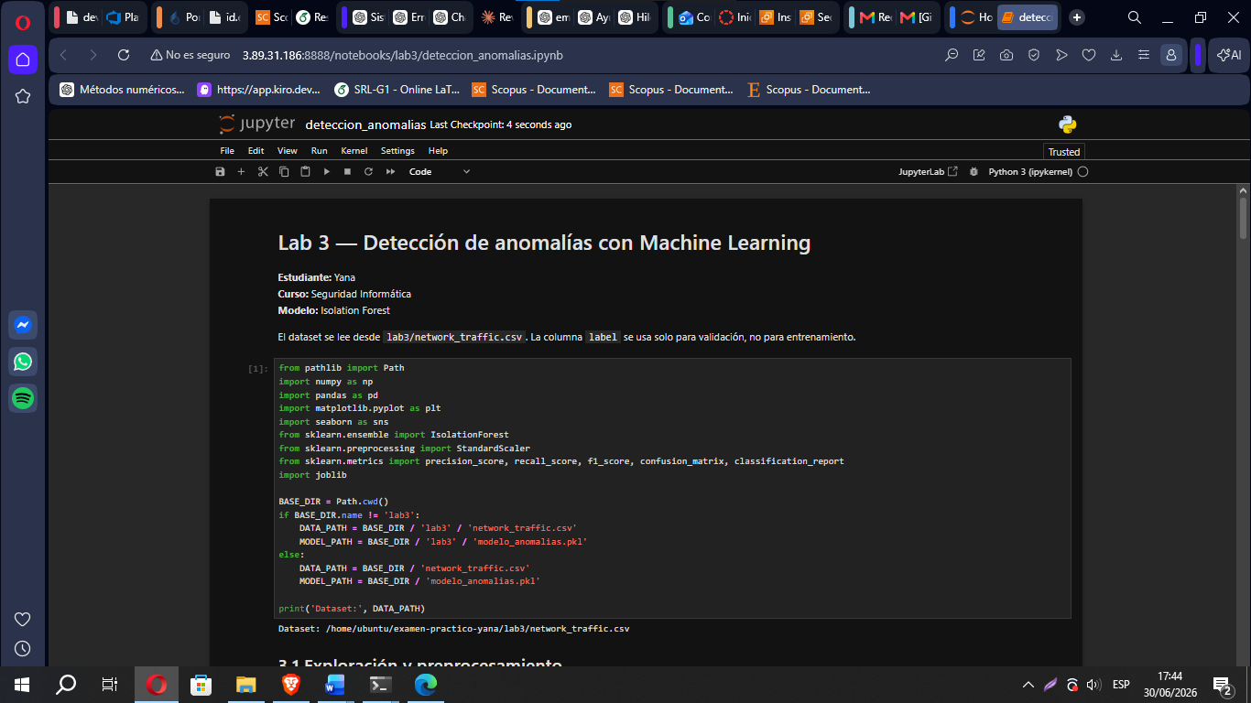
Probar modelo:
python lab3/predecir.py lab3/nuevo_trafico.csv

Capturas:
lab3/evidencias/SCR-3.1_eda.png
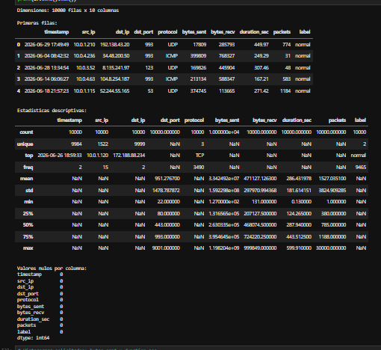
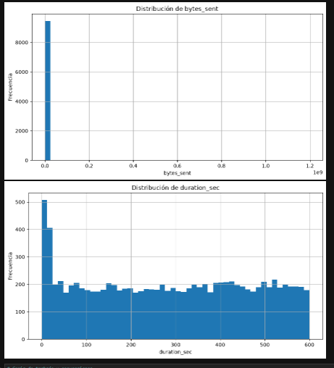
lab3/evidencias/SCR-3.2_metricas.png
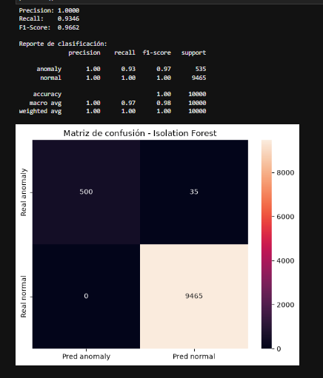
lab3/evidencias/SCR-3.3_umbral_f1.png
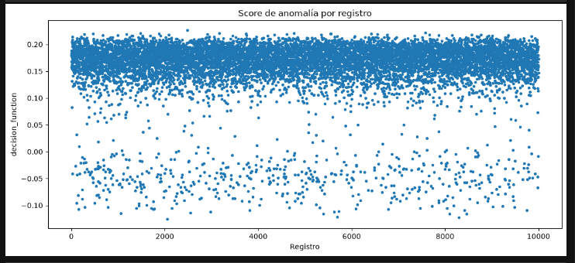
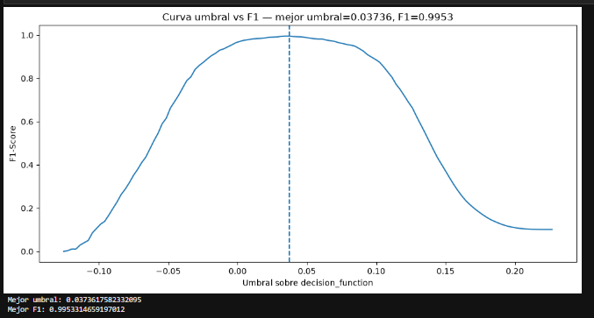
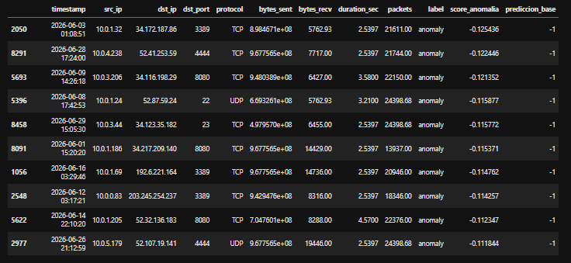
lab3/evidencias/SCR-3.4_predecir.png
Cuando termine Lab 3, cerrar Jupyter para liberar RAM:
pkill -f jupyter

Lab 4
Entrar al Wazuh Dashboard:
https://3.89.31.186
Usuario:
admin
Contraseña: aU0QSHVLsk3*1nUEY.5?CPQqD5FOwJv3
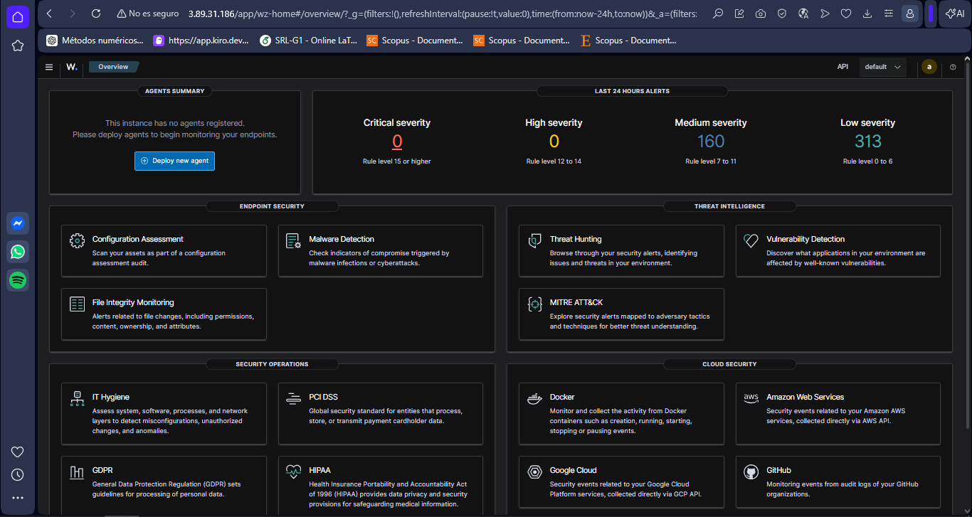
sudo find / -name "wazuh-install-files.tar" 2>/dev/null
Si está en /home/ubuntu/wazuh-install-files.tar:
sudo tar -O -xvf /home/ubuntu/wazuh-install-files.tar wazuh-install-files/wazuh-passwords.txt | grep -A 1 "admin"
Ver fuente de datos:
Dashboard Management → Index patterns → wazuh-alerts-*
Visualizaciones:
V1: Barras por rule.level
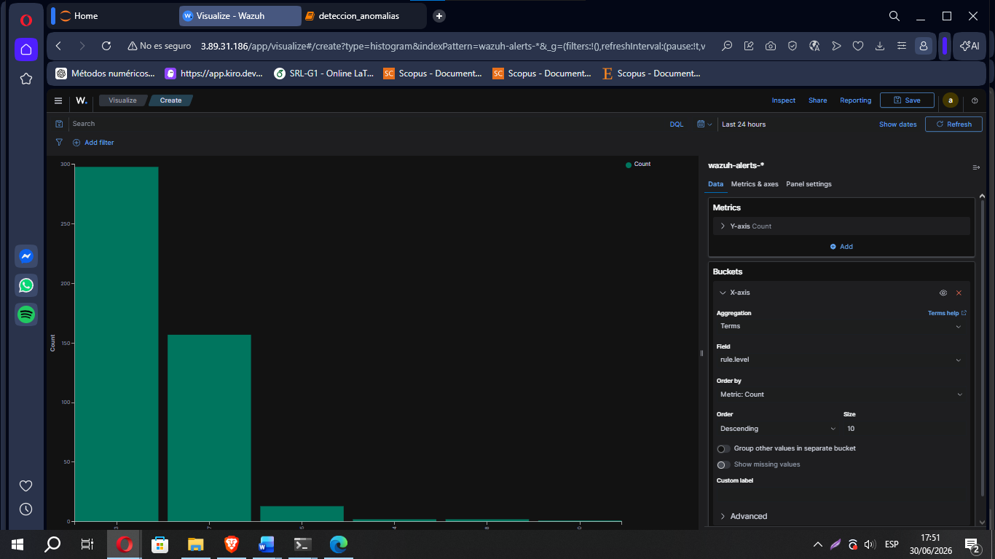
V2: Tabla Top 10 por data.srcip
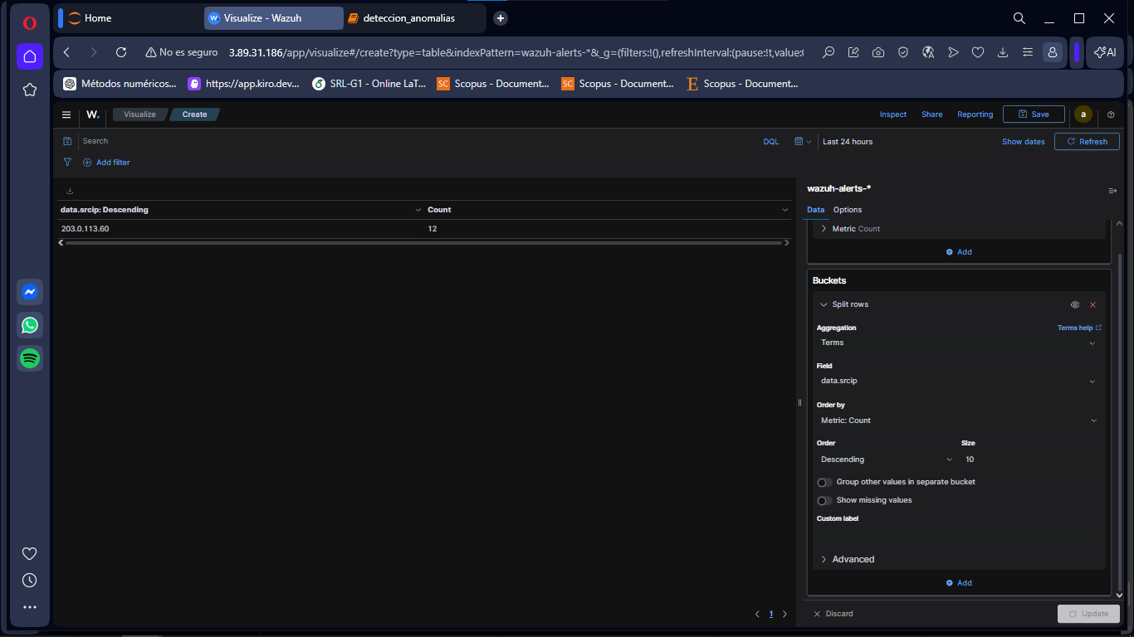
V3: Línea por timestamp cada 1 hora
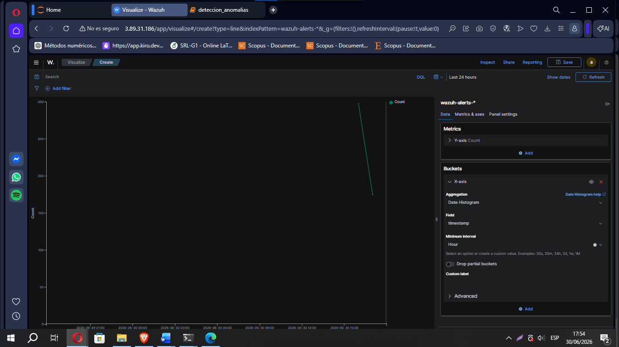
V4: Pie por rule.groups o rule.description.keyword
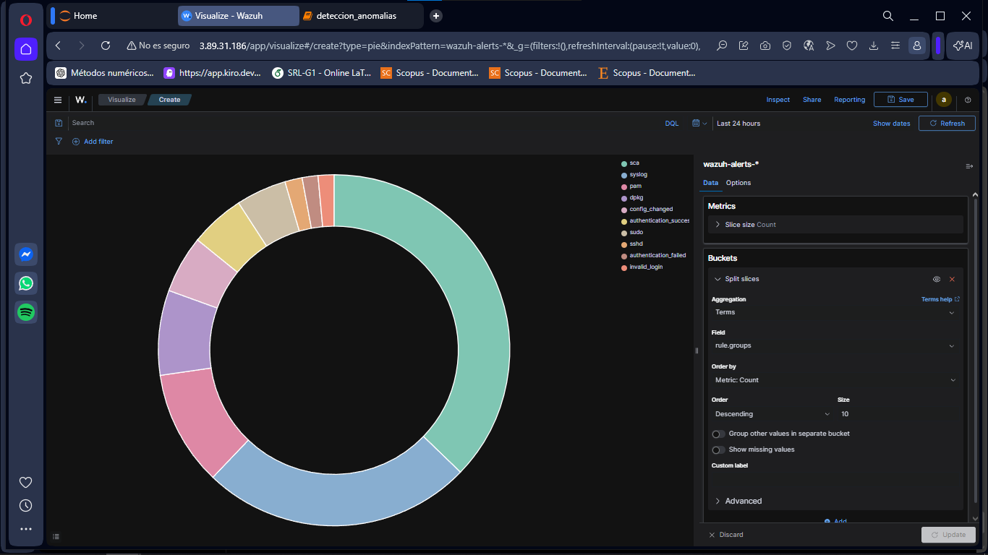
Dashboard:
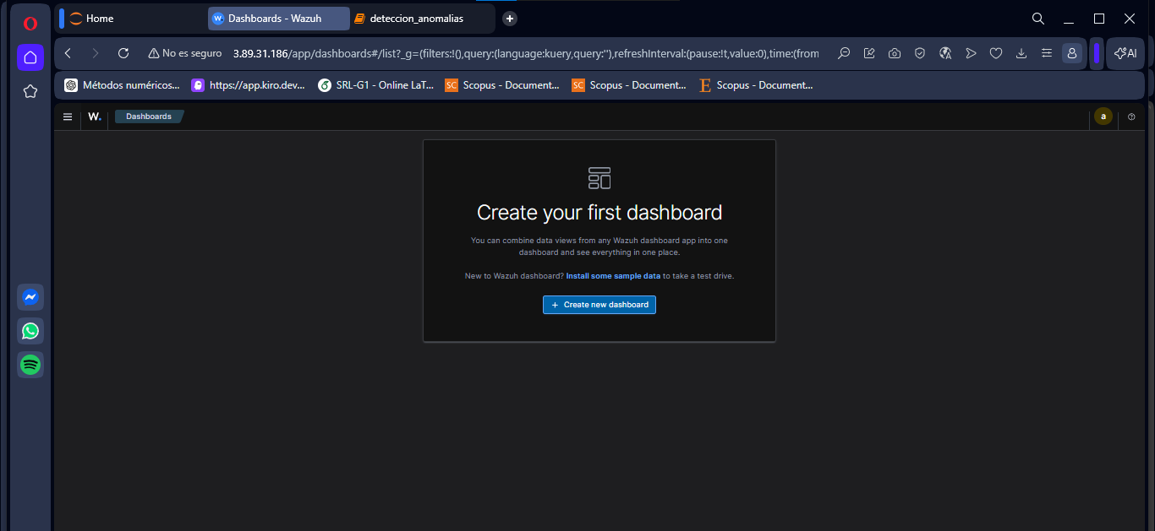
Nombre: SOC - Monitor de Seguridad
Rango: Last 24 hours
Panel de texto con nombre de la estudiante, curso, instancia e IP pública.
